ESCOLA BAHIANA DE MEDICINA E SAÚDE PÚBLICA
CURSO: MEDICINA
COMPONENTES CURRICULARES: SAÚDE COLETIVA I E METODOLOGIA INSTRUMENTAL
ATIVIDADE INTERDISCIPLINAR: EDUCAÇÃO EM SAÚDE
PERÍODO: 2018.1

I – APRESENTAÇÃO DO TEMA
Educação em Saúde, configura-se como política de saúde do Ministério da Saúde, apresenta-se como conteúdo no componente curricular Saúde Coletiva I e a aprendizagem ocorre mediante aulas expositivas, oficinas subsequentes de planejamento e intervenção/execução na atividade em campo.
Projeto, elaboração de pôster, panfletos e cartazes são conteúdos componentes de Metodologia Instrumental. Com isso, nasceu a ideia da interdisciplinaridade para execução da atividade.

II – Objetivo:
Desenvolver no discente a capacidade de elaborar estratégias educativas em saúde, de acordo com as necessidades da população-alvo.

III – População-alvo:
Comunidade visitante da Feira da Paróquia de Brotas realizada em 26/05/2018, com a parceria da Escola Bahiana de Medicina e Saúde Pública e o Distrito Sanitário de Brotas, PMS/SSA.

IV - Método escolhido
A atividade foi desenvolvida em etapas e “PROJETO” foi a metodologia ativa aplicada:
- Planejamento supervisionado pelos docentes, em sala de aula, utilizando o JOGO DO PLANO GROOVE para encaminhar o projeto e o aprendizado de estratégias educativas e instrumentos educativos;
- Escolha da melhor estratégia e instrumentos utilizados, de acordo com as necessidades da população-alvo;
- Articulação com setores parceiros da Bahiana para a efetivação da atividade, inclusive a escolha do espaço para execução da atividade, locação de stands, mesas e cadeiras;
- Execução da atividade nos espaços ao ar livre de espera existentes na Paróquia de Brotas.
- Momento final de feed back, visando socialização das percepções acerca da atividade para melhor compreensão dos resultados pelos docentes e discentes.
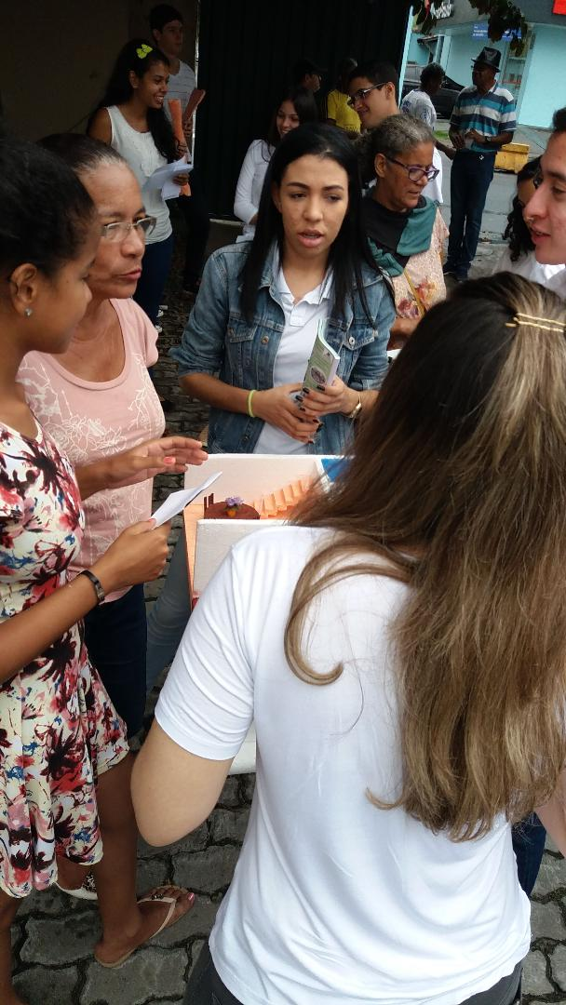
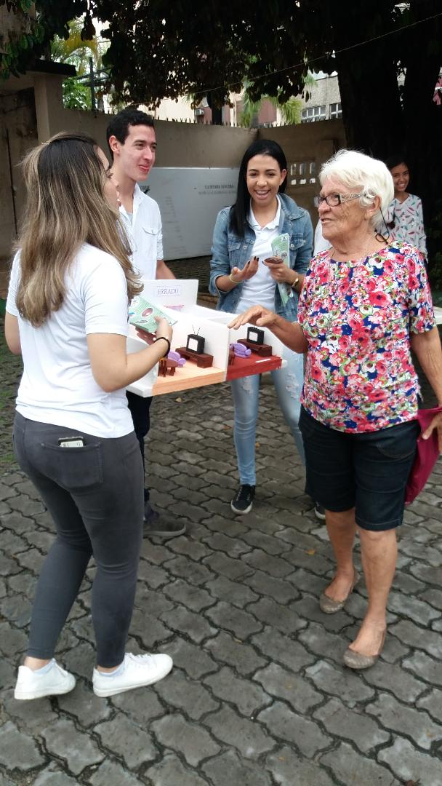
Fonte: Própria. Fonte: Própria.

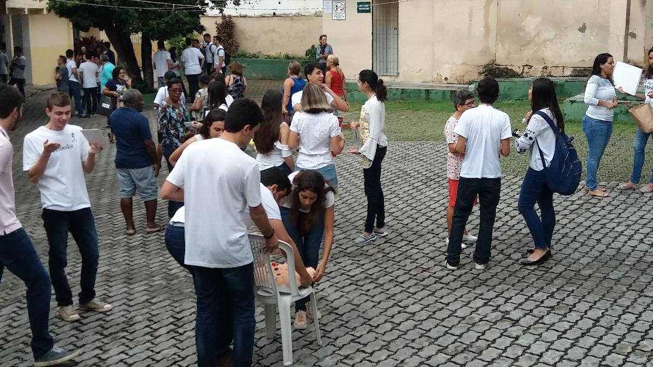
Fonte: Própria.
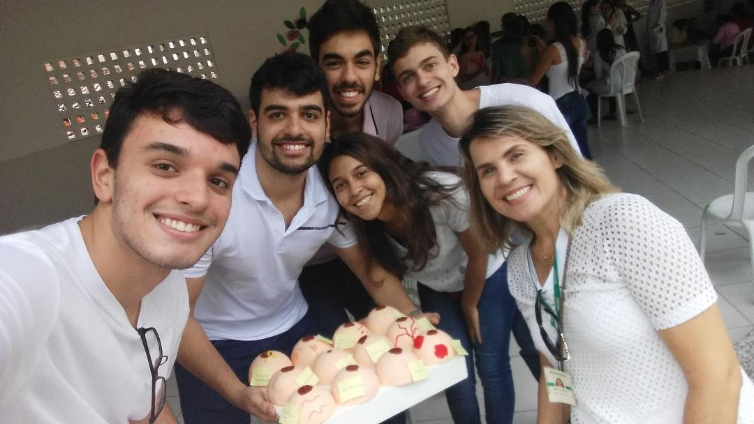
Fonte: Própria.
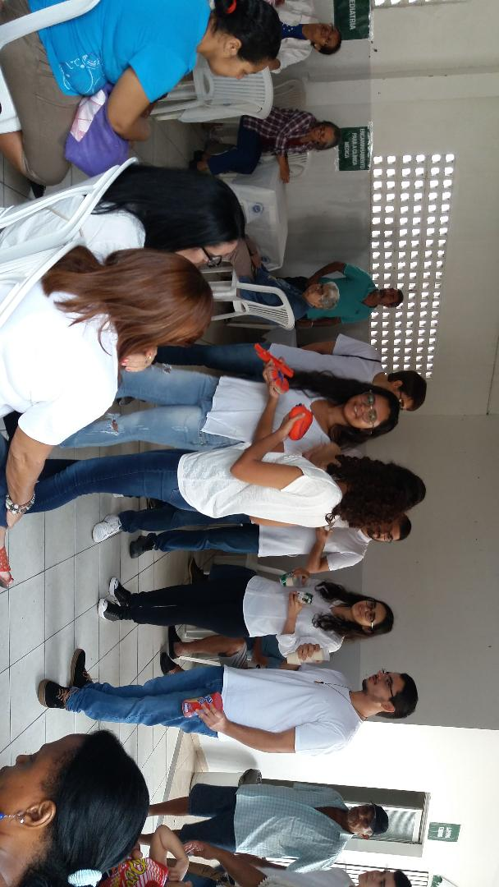
Fonte: Própria
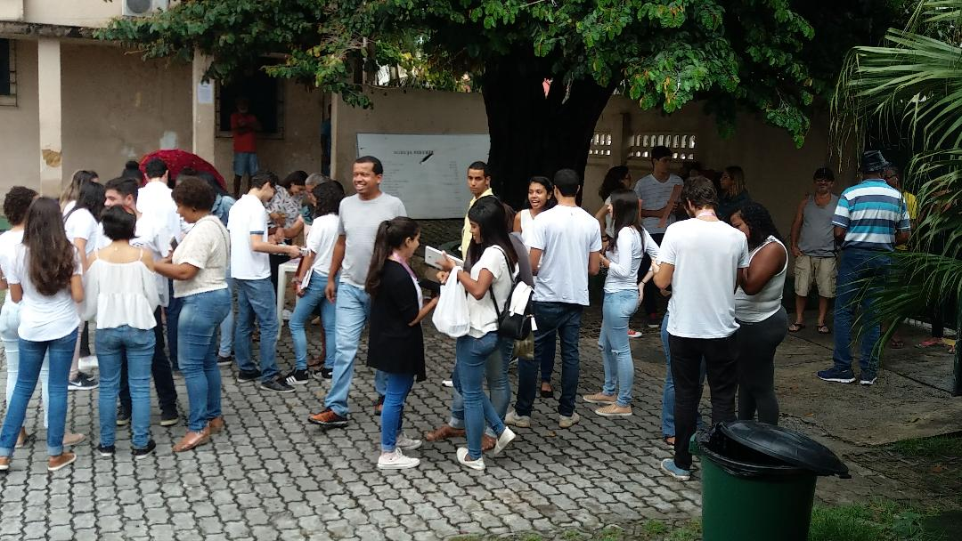
Fonte: Própria
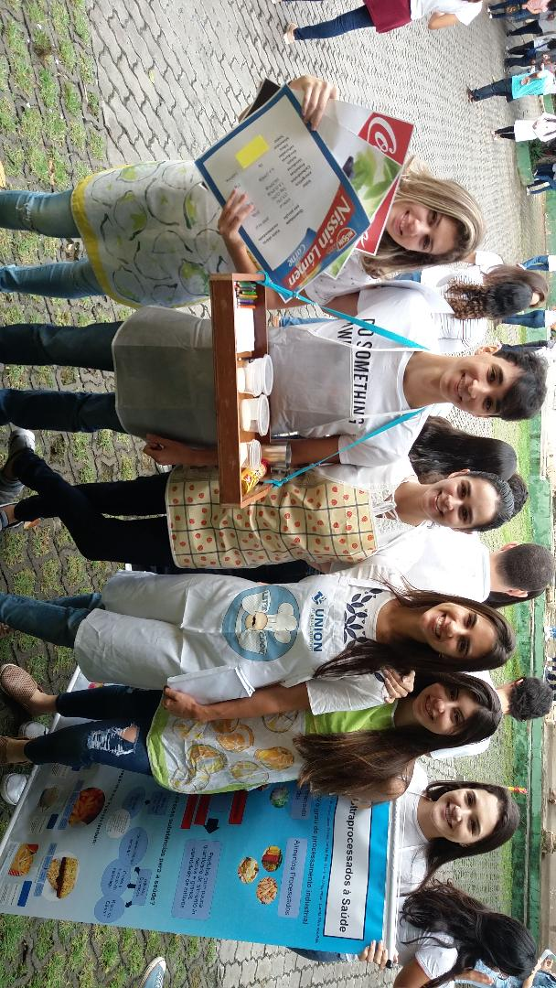
V - Resultados
Os alunos realizaram a atividade demonstrando autonomia, desenvoltura e demasiada empatia com a população presente e foram solícitos aos questionamentos feitos pelos visitantes sobre os cuidados em saúde.
As estratégias educativas foram bem aplicadas e os instrumentos educativos utilizados adequadamente.
Na semana posterior, no momento de feed back, os discentes relataram a importância do planejamento e da discussão com os docentes, sobre as situações inesperadas possíveis, para a realização da atividade com excelência. Além disso, demonstraram satisfação pela realização da atividade e parabenizaram os docentes das disciplinas envolvidas pelo planejamento da interdisciplinaridade e agradeceram a oportunidade.

VI – Conclusão
Com resultados positivos da atividade, a qual foi realizada com domínio pelos discentes e satisfação do público-alvo, foi possível identificar que o objetivo proposto foi alcançado.

Profa Ms. KARINE DE SOUZA OLIVEIRA SANTANA
Professora Assistente de Saúde Coletiva I

Profa Ms. SARA DOS SANTOS ROCHA
Professora Assistente de Saúde Coletiva I

Profa. SUZANA ARAÚJO
Professora Assistente de Metodologia Instrumental

